Утверждаю
Директор МБОУ Золотарёвская СОШ
им С.И Здоровцева
_______И.В. Тусельбаева.

Анализ работы
школьного музея «Исток»
МБОУ Золотарёвская СОШ
им С.И Здоровцева
2023-2024 учебный год

Исполнил: учитель начальных классов Павлова О.Н.

Анализ работы
школьного музея «Исток»
МБОУ Золотарёвская СОШ им. С. И. Здоровцева
за 2023-2024 учебный год

Основной целью работы школьного музея является расширение образовательного пространства, обеспечивающее развитие личностных качеств обучающихся, содействие развитию коммуникативных компетенций, навыков исследовательской работы, поддержке творческих способностей детей, формированию интереса к отечественной культуре и уважительного отношения к нравственным ценностям прошлых поколений.
Задачи:
• Организация поисковой работы; сохранение памяти Защитников Родины (участников ВОВ).
• Проведение на базе музея торжественных акций, посвященных Дню Защитников Отечества, Дню Победы, тематических занятий и экскурсий с использованием экспонатов музея.
• Формирование уважительного отношения к памятникам прошлого, потребности общаться с музейными ценностями.
• Воспитание музейной культуры, обучение музейному языку, музейной терминологии.
Основные направления деятельности музея:
• поисковое, • военно-патриотическое, • экскурсионно-просветительское, • организационно-техническое обеспечение (пополнение фонда).
Работа в школьном музее велась согласно следующих принципов: -Постоянная связь с уроками, со всем учебно-воспитательным процессом.
-Проведение учебно-исследовательского поиска, включающего в себя краеведение как базу развития и деятельности школьного музея.
-Использование в учебно-воспитательном процессе разнообразных приемов и форм учебной и внеурочной работы музейных уроков, встреч.
-Самостоятельность, творческая инициатива учащихся, выступающая важнейшим фактором создания и жизни музея.
-Помощь руководителю музея, совету музея со стороны администрации школы, учительского коллектива, ветеранов педагогического труда, жителей хутора.
-Связь с общественностью, с ветеранами труда, ветеранами педагогического труда.
Деятельность музея: Основные формы и методы деятельности:
-экскурсии (обзорные, тематические) совместная деятельность педагогов со школьниками. Организация деятельности школьного музея. Музей организуется на основе систематической работы постоянного актива обучающихся и при наличии фонда подлинных материалов, соответствующих профилю школьного музея, а также необходимого помещения и оборудования, обеспечивающих хранение и показ собранных коллекций, материалов. Направления работы музея. Поисково-исследовательская деятельность.
В течение года для обучающихся и гостей проводились экскурсии.
• Обзорная экскурсия по музею для тех, кто в первый раз посещает музей.
В течение года проводились акции «Поздравляем!» (поздравление ветеранов ВОВ и ветеранов педагогического труда с праздниками: День учителя, 8 марта, 23 февраля, 9 мая.
День Победы, 79-я годовщина победы нашего народа в ВОВ. Мы бережно храним память о том, что пришлось пережить нашей стране в те страшные годы, чтим подвиг героев фронта, и стараемся передать эту эстафету уважения, благодарности подрастающим поколениям.

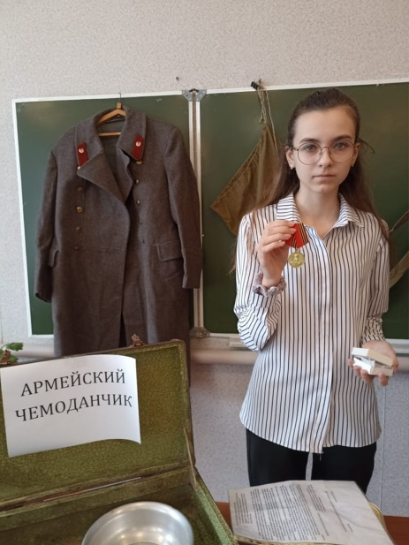

Армейский чемоданчик.
Обучающаяся 8 класса: Павлова Полина, рассказала обучающимся 4 класса о своём отце и его наградах, когда он служил в Чечне.

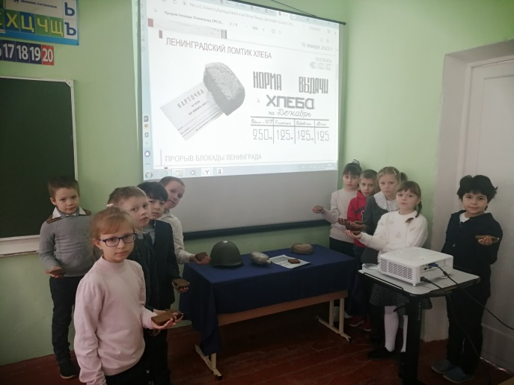
Для обучающихся 3 класса прошло мероприятие «Блокадный Ленинград»

Обучающиеся 8 класса провели акцию для второклассников
«Георгиевская ленточка».

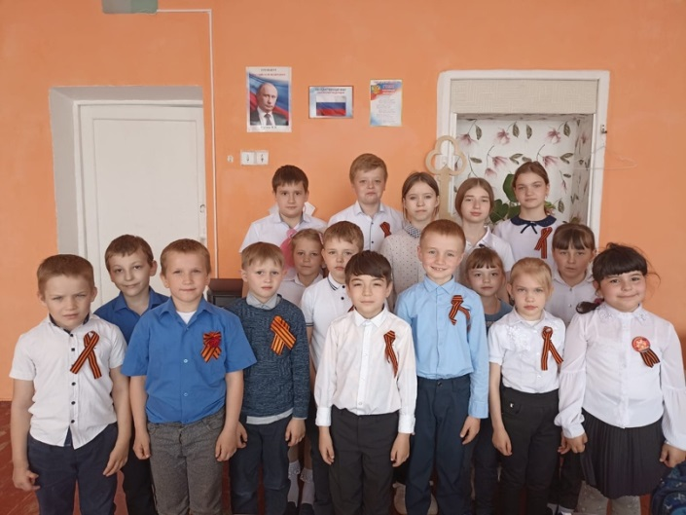
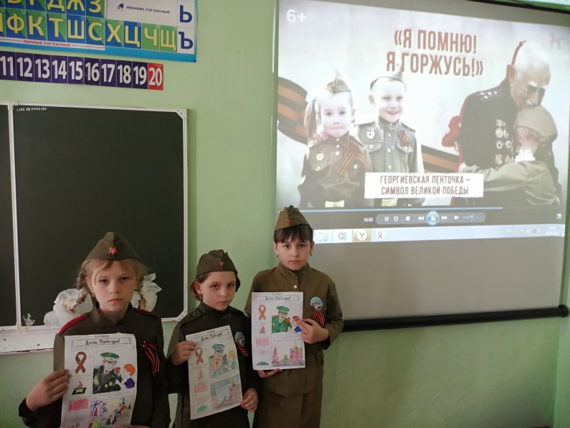

Принимали участие в международной акции «Читаем детям о войне».

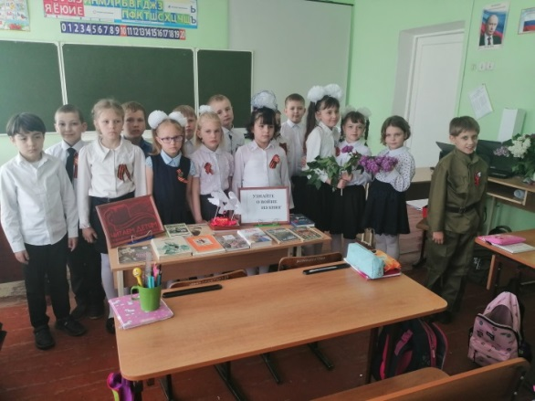
Каждая из работ – это вера в светлое мирное завтра и благодарность за него всем ветеранам и труженикам тыла, - всем, кто отстоял независимость нашей страны.
За прошедший учебный год музей оказывал помощь педагогам в проведении классных часов и тематических уроков. Были проведены классные часы по темам:
«Ветеран живёт рядом» (для 1-11 кл.),
• «Государственная символика» (для учащихся 1-4 кл.),
• «Край, в котором ты живёшь» (для учащихся 4-6 кл),
• «История нашей страны» (для учащихся 7-9кл). Совместно с учителями обществознания и истории проведены уроки:
• «День неизвестного солдата» (для учащихся 5-7 кл),
• «Уроки мужества» посвященные празднику (23 февраля). Обучающиеся МБОУ Золотарёвская СОШ им С.И Здоровцева поздравили на дому ветеранов ВОВ и учителей ветеранов педагогического труда.
Фондовая работа. В течение учебного года продолжили сбор и систематизацию материалов об учителях школы, учащихся - выпускниках, ветеранах войны и труда.

Наш музей для всех открыт
Время лет в себе хранит.
Пополнение школьного музея.

Актив музея продолжил работу над составлением картотеки музея, комплектованием материалов, связанных с исследовательской деятельностью обучающихся. Экспозиционно-выставочная деятельность. В помещении музея постоянно действуют следующие экспозиции:
• «Край, в котором ты живёшь»;
• «Никто не забыт, ничто не забыто»;
• «История нашей страны».
В течение учебного года на базе музея проведено:
• экскурсий - 5
• классные часы – 15
• тематические уроки – 6
• открытые уроки – 3.
Директор МБОУ Золотарёвская СОШ
им. С. И. Здоровцева И. В. Тусельбаева.
Исполнил: учитель начальных классов О. Н. Павлова.

